Error: Reference source not found

编制人：李翠萍
日期：2015/12/22

版本修订历史记录：
版本 | 日期 | 修改内容 | 作者
V.1.0 | 2015/12/22 | 初始版本 | 李翠萍

目录
1.编写目的 3
1. 项目背景 3
2. 参考资料 3
4.系统概述 3
4.需求分析 3
5. 性能与界面需求 5
5.1角色的确定 5
5.2创建用例 5
6. 数据描述 6
1. 数据描述 6
7.性能与界面需求 7
7.1数据处理的准确性和及时性 7
7.2系统的响应速度 7
7.3系统的易用性和可维护性 7
7.4系统的标准性 7
7.5系统的友好性 7
9.运行需求 8
10.产品质量需求 8
11.用户需求与系统规格对照 8

1.编写目的
随着时代在进步，网络技术也在不断地发展，人们对生活的理念也在不断改变，编写个人博客目的是为了更加好的管理自己的博客，记录一些自己平时生活中的想法，和各种回忆性的照片。博客页面的浏览、文章的管理、照片的管理，和文章的写入等功能。

项目背景
软件名称：个人博客
项目开发者：成都大学2013级软件工程6班
用户单位：个人

参考资料
参照博客

4.系统概述
个人博客，是一个基于 Web 的 系统，面向用户主要是针对个人用户。使用浏览器浏览和发布系统，通过将自己的生活记录和想法，写入博客，让别人更能了解你，你也可以通过这个系统，和五湖四海所有爱好写作，记录生活得伙伴在精神上有共灵。可以在以后通过哈使用这个平台也能更好的回忆以前的生活。

4.需求分析
图书管理系统是一个多用户、多界面的系统，主要包括以下几个模块组成。
1.登录模块；
2.写博客模块
3.图片上传模块
1.登陆模块：更据用户输入的用户名和密码登录到这个个人博客。

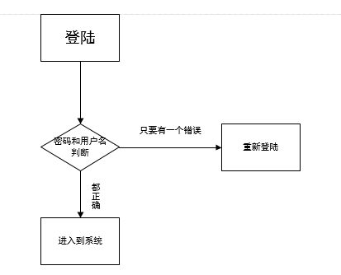
4-1.登陆模块

2.写博客模块:用户写入博客的名字和博客的内容。
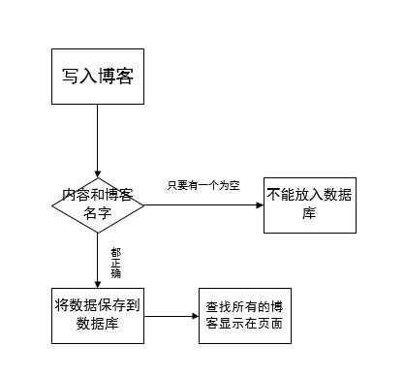
4-2.写博客模块
3.图片上传:图片进行一次性上传。

性能与界面需求

5.1角色的确定
角色名称 | 职责描述
个人 | 写入博客，上传照片，博客管理，个人信息管理

5.2创建用例
个人博客系统根据其实现流程可分为以下几个用例。
①与管理员相关的用例：登陆、查询查看博客、写入博客、删除博客、修改个人基本信息

5.3建立用例图 如下图所示为个人博客系统的用例图。
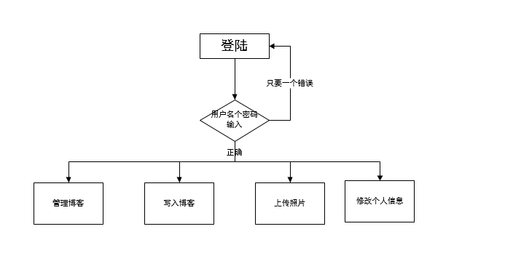

图5-1 个人博客系统的用例图

数据描述

数据描述

个人博客为Java ee综合项目， 使用的数据库为Mysql。整个系统所包括的信息有用户信息、博客信息,图片信息。可将这些信息抽象为下列系统所需要的数据项和数据结构：

表6-1用户信息表
标识符 | 描述 | 数据项 | 范围 | 主外键
loginId | 登陆id | Varchar | 20 | 主键
userName | 用户名 | Varchar | 20
passwd | 密码 | Varchar | 20
career | 职业 | Varchar | 20
description | 简介 | Varchar | 20
aboutMe | 关于我 | Varchar | 20
netName | 网名 | Varchar | 20
constellation | 星座 | Varchar | 20
addr | 住址 | Varchar | 20
book | 喜欢的书籍 | Varchar | 20
music | 头像 | Varchar | 20

表6-2博客信息表
标识符 | 描述 | 数据项 | 范围 | 说明
blogId | 博客id | Varchar | 20 | 主键
theme | 随笔名字 | Varchar | 20
date | 随笔时间 | Varchar | 25
content | 随笔内容 | Text

表6-3图片表
标识符 | 描述 | 数据项 | 范围 | 说明
PhotoId | 图片ID | Varchar | 20 | 主键
photo | 照片 | Varchar

7.性能与界面需求

7.1数据处理的准确性和及时性
要充分考虑系统当前和将来可能承受的工作量，使系统的处理能力和响应时间能满足学校对信息处理的要求。

7.2系统的响应速度
系统对大部分操作的相应时间应在2s内，保证操作人员不会因为速度问题而影响工作效率。

7.3系统的易用性和可维护性
要求系统能够提供良好的用户接口，易用的人机交互界面。
要求系统应该尽量使用用户熟悉的术语和中文信息的界面；针对用户可能出现的使用问题，要提供足够的在线帮助，缩短用户对系统熟悉的过程。

7.4系统的标准性
要求系统在设计开发使用过程中所涉及的计算机硬件、软件，所有的这些都要符合主流国际、国家和行业标准。

7.5系统的友好性
系统的界面应该足够简约，布局应该合理，使软件界面美观、整洁、舒适，功能得到更完美的展示，软件使用更为友好。界面版式，颜色，布局达到一致性，输入输出达到交互性，二者统一于界面，让软件更完美

9.运行需求
硬件接口:考虑到大量数据的备份等要求，需要保持与光盘刻录机和USB的接口，这比较容易实现。
软件接口：主要考虑软件与操作系统的接口，考虑到文档处理的需要有可能可以包括与较常用的办公软件的接口。

10.产品质量需求
可维护性：系统的可维护性强，系统尽量减少管理者对系统的频繁操作，便于管理者对系统的有效维护和防止不必要的操作对系统数据库造成损失。
安全性：系统要求用户在登陆时需要身份验证。
易于操作：系统界面美观简洁，便于用户操作
运行稳定：系统不会因为登陆人数增多而造成操作的不稳定
故障处理：在正常情况下，应不出错。一旦发生意外，比如掉电、网络不通等，也应保证系统数据不会丢失。
备份：使用附加存储设备备份数据，备份频率为每日一次。
恢复及再启动：如果数据造成丢失，可使用备份数据还原。

11.用户需求与系统规格对照

用如下表格给出用户需求与系统需求规格之间的对应关系，并维护《需求跟踪矩阵》
表11-1系统需求规格与用户需求对照表
序号 | 用户需求规格 |  | 系统需求规格 |  | 备注
序号 | 编号 | 名称/内容/概述 | 编号 | 名称/内容/概述 | 备注

